Deutscher Teckelklub 1888 e.V. Landesverband Nord e.V.
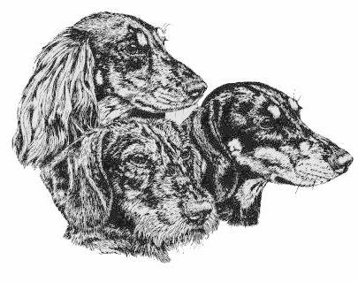
Gruppe Probsteierhagen e.V. www.teckelklub-probstei.de

EINLADUNG
zur 4.Spezial-Ausstellung auf Gut Panker in der Reithalle in 24321 Panker am 23. Juni 2019

im Anschluss findet eine Zuchtschau mit doppeltem Zahn- und Rutenstatus statt – keine Voranmeldung erforderlich, komplett 35 €.

Einlass: 8.00 Uhr Eröffnung/ Beginn d. Richtens: 9.00 Uhr

Meldeschein und Alexandra Klostermann, Am Teich 28 B, 24321 Panker
Schauleitung: Tel.: 04385 - 24 799 85, Fax.: 04385 - 24 799 86
E-Mail: klostermann-graehlert@arcor.de

Für jeden Teckel für die Spezial-Ausstellung ist ein Meldeschein vollständig auszufüllen. Eine Meldebestätigung erfolgt ca. 10 Tage vor der Schau.

- es können auch Klein- bzw. Züchteranzeigen geschaltet werden - (Preise auf Anfrage)

Meldeschluss : 02.06.2019 oder wenn die Meldezahl v. 100 Teckeln vorliegt

Nenngeld: alle Klassen je Teckel € 28.-, Jüngstenklasse € 14.-; Zucht- und Nachzuchtgruppen, Paarklasse frei, müssen aber in ihren Klassen gemeldet worden sein
- Das Nenngeld ist auch dann fällig, wenn die Teilnahme - gleich aus welchem Grund - unterbleibt.

Konto: Überweisen Sie das Nenngeld mit der Anmeldung auf das Konto: DTK Gruppe Probsteierhagen, Kieler Volksbank, IBAN:DE 632109 0007 0062471600, BIC: GENODEF 1KIL
Bitte: unter „Verwendungszweck“ Spezial-Ausstellung und den Hundenamen angeben !

>>> unsere ausländischen Aussteller können BAR am Tage der Schau bezahlen <<<

Richter: Dr. Michael Harms - alle Rh Teckel
Gaby Syz - alle Kh u. Lh Teckel

- Meldebedingte Änderungen vorbehalten -

Vergabe: VDH- und DTK Anwartschaften und Reserveanwartschaften, es werden Urkunden und Ehrenpreise überreicht.
Junior-Handling: Voranmeldung erbeten, Meldegeld FREI; KEINE Nach-meldung am Tage der Ausstellung möglich, bitte den DTK Junior-Handling Meldeschein benutzen. Denken Sie bitte auch hier an die Datenfreigabe!!!

Mit der Unterschrift auf dem Meldeschein erteilen Sie der Gruppe Probsteierhagen, dem DTK u. dem VDH die Genehmigung Ihren Namen, Adresse u. den Hundenamen im Ausstellungskatalog zu veröffentlichen. Ferner die Genehmigung Fotos von Ihnen und ihrem Hund mit Namen auf der Internetseite sowie in der Presse zu veröffentlichen.
!! Gültiger Tollwutimpfschutz am Tage der Ausstellung ist für a l l e Hunde erforderlich !!

Keine Welpen vor der 16 Woche mit in die Halle nehmen, da der Tollwutimpfschutz noch nicht gültig ist !!

